章节 501-03 车身密合
适用车辆：2005 Focus
主题 |  | 页数
规格
规格 |  | 501-03-2
一般程序
尾门校正 | (41 653 0) | 501-03-3
前车门校正 — 5-门/旅行车 |  | 501-03-15
后车门校正 |  | 501-03-21

润滑剂、油脂、密封剂与黏着剂

 | 规格
黏剂 - Loctite 243 | WSK-M2G349-A7

扭力规格

项目 | Nm | lb-ft | lb-in
车门绞链中央固定螺栓 | 15 | 11 | -
车门绞链至车身固定螺丝 | 35 | 26 | -
车门绞链至车门固定螺丝 | 48 | 35 | -
车门止挡器至车身固定螺丝 | 23 | 17 | -
车门止挡器至车门固定螺帽 | 11 | 8 | -
车门弹簧锁至车门固定螺丝 | 8 | - | 71
车门锁闩至车身固定螺丝 | 20 | 15 | -
尾门绞链至车身固定螺丝 | 23 | 17 | -
尾门绞链至尾门固定螺丝 | 23 | 17 | -
尾门弹簧锁至尾门固定螺栓 | 20 | 15 | -
尾门锁闩至车身固定螺丝 | 25 | 18 | -
发动机盖绞链至车身固定螺帽 | 23 | 17 | -
发动机盖绞链至发动机盖固定螺帽 | 9 | - | 80

GENERAL PROCEDURES

尾门校正(41 653 0)

1. 确认尾门是在完全关闭的位置。
2. 注意：尾门必须正确的置于尾门开口的中央位置。
检查并记录尾门相对于尾门开口校正不当的位置。

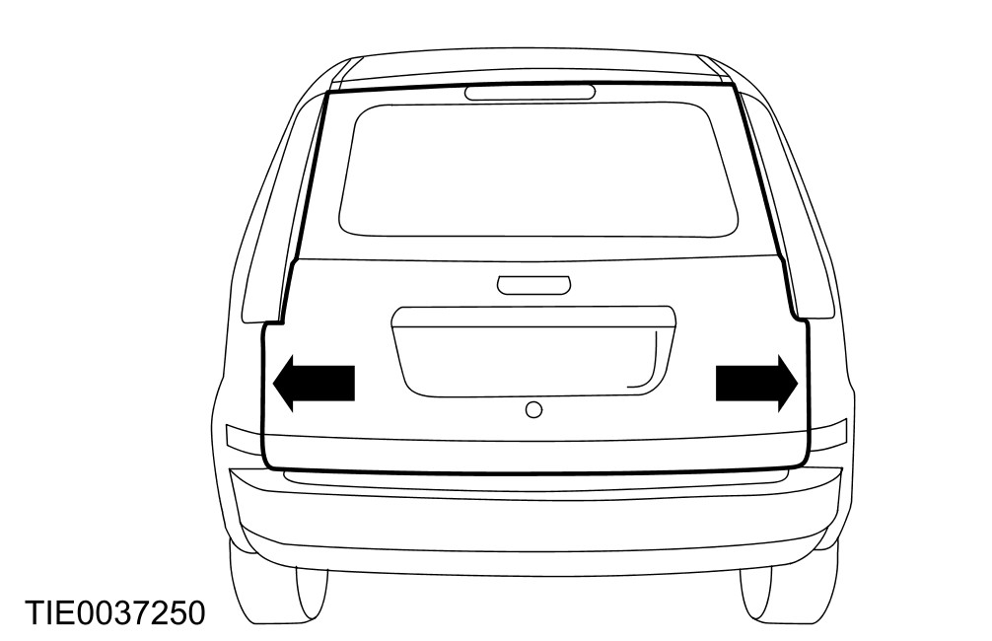

3. 检查并记录尾门相对于后车身面板二侧，任何校正不当的位置(图标为左侧)。
• XX = -1.0 mm ± 1.0 mm

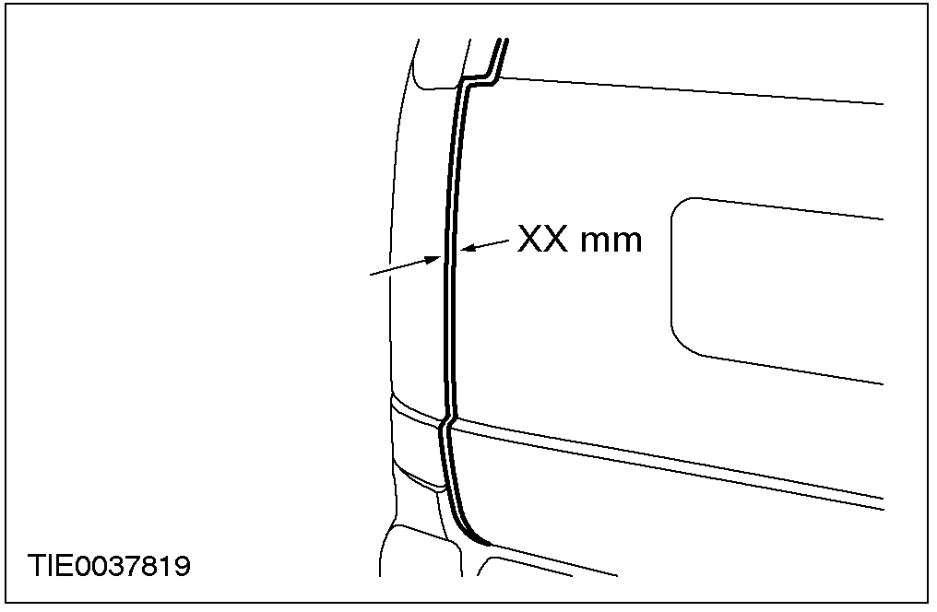

4. 检查并记录尾门相对于车顶面板，任何校正不当的位置。
• XX = 4.0 mm ± 1.0 mm

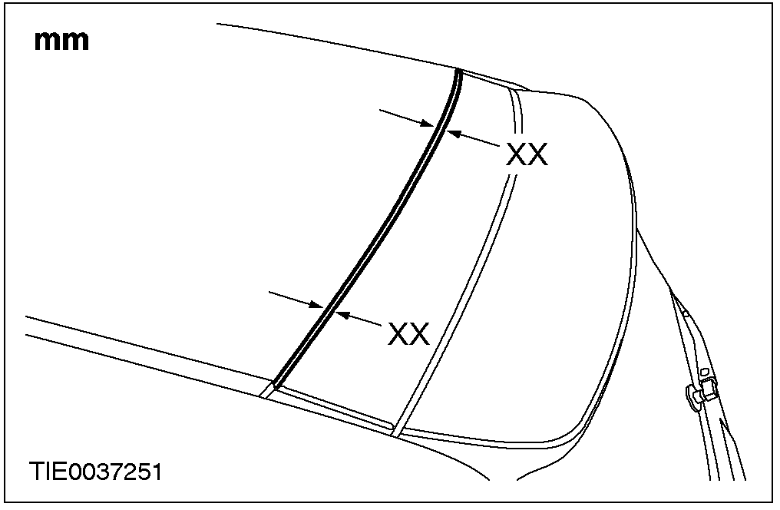

5. 检查并记录尾门相对于车顶面板，任何校正不当的位置。
• XX = -1.0 mm ± 1.0 mm

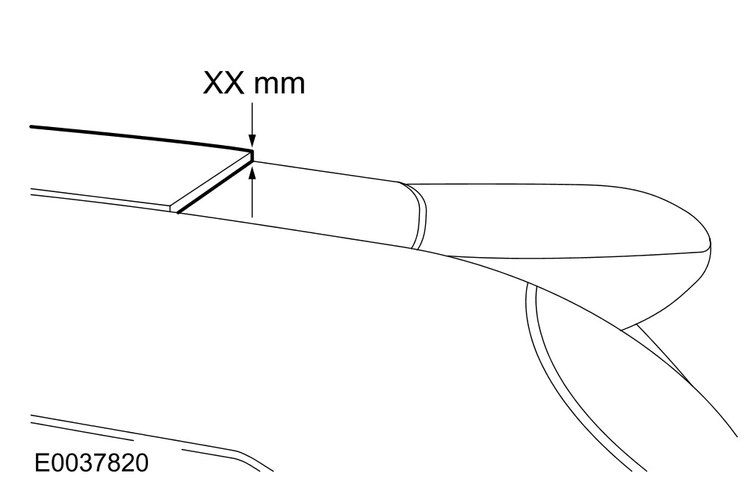

6. 如果有需要作调整，则开启尾门并放松尾门绞链至尾门固定螺丝一圈。

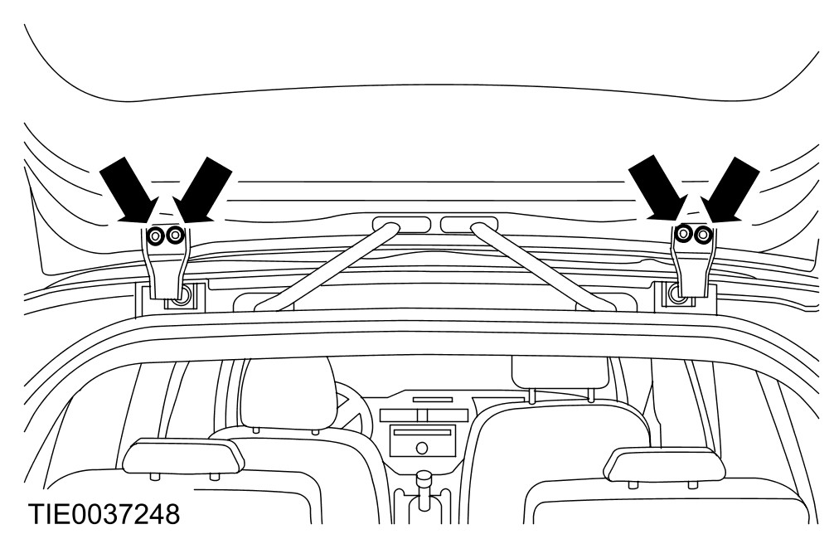

7. 视需要调整尾门。

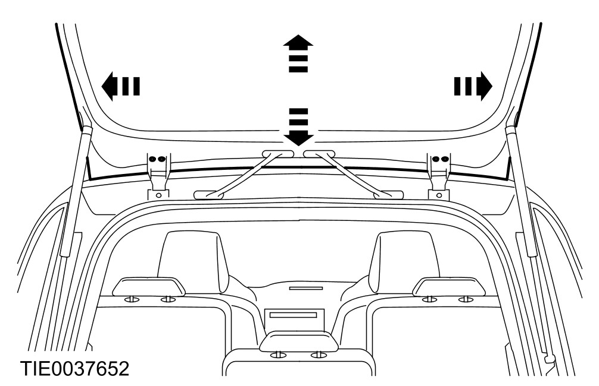

8. 锁紧尾门绞链至尾门固定螺丝。

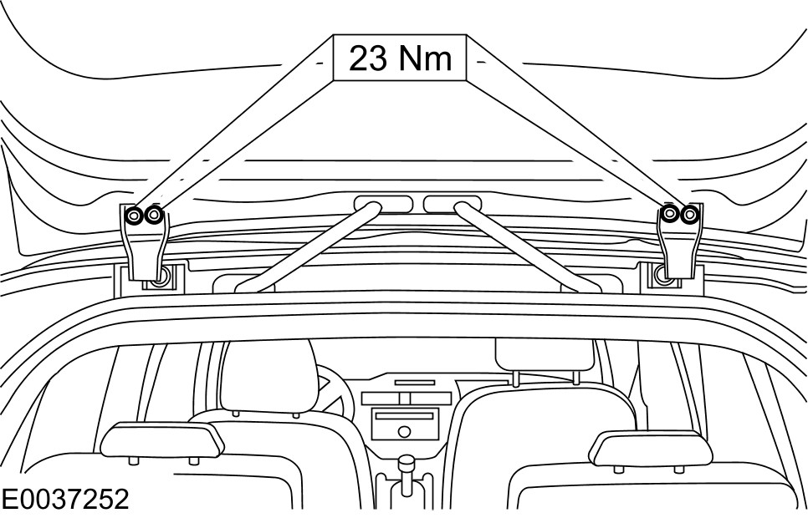

9. 确认尾门是在完全关闭的位置。
10. 注意：尾门必须正确的置于尾门开口的中央位置。
检查并记录尾门相对于尾门开口，任何校正不当的位置。

11. 检查并记录尾门相对于后车身面板二侧，任何校正不当的位置(图标为左侧)。
• XX = -1.0 mm ± 1.0 mm

12. 检查并记录尾门相对于车顶，任何校正不当的位置。
• XX = 4.0 mm ± 1.0 mm

13. 检查并记录尾门相对于车顶面板，任何校正不当的位置。
• XX = -1.0 mm ± 1.0 mm

14. 注意：如果尾门在尾门绞链至尾门间，无法获得正确的校正，则必须在尾门绞链至车身处作调整。
注意：如果尾门绞链至车身间必须作调整，则必须拆除顶篷。
开启尾门。
15. 拆除尾门开口防水条。

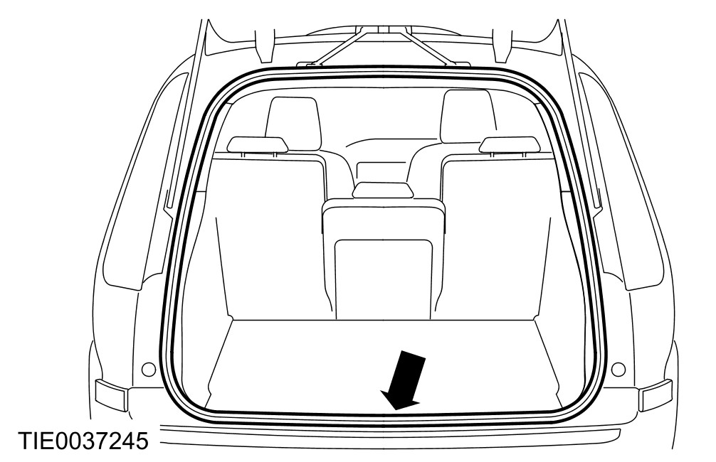

16. 拆除顶篷。
17. 放松尾门绞链至车身固定螺丝一圈。

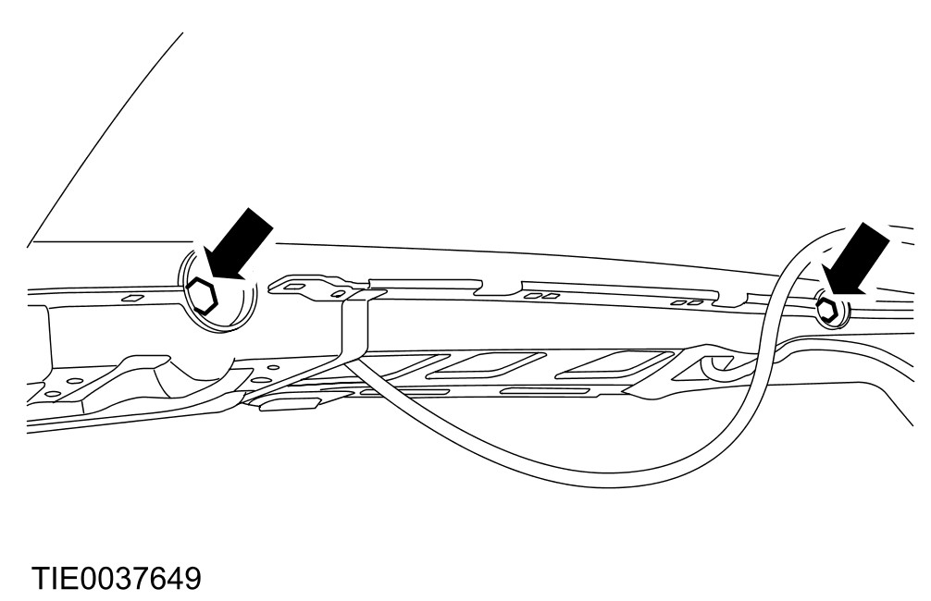

18. 视需要调整尾门。

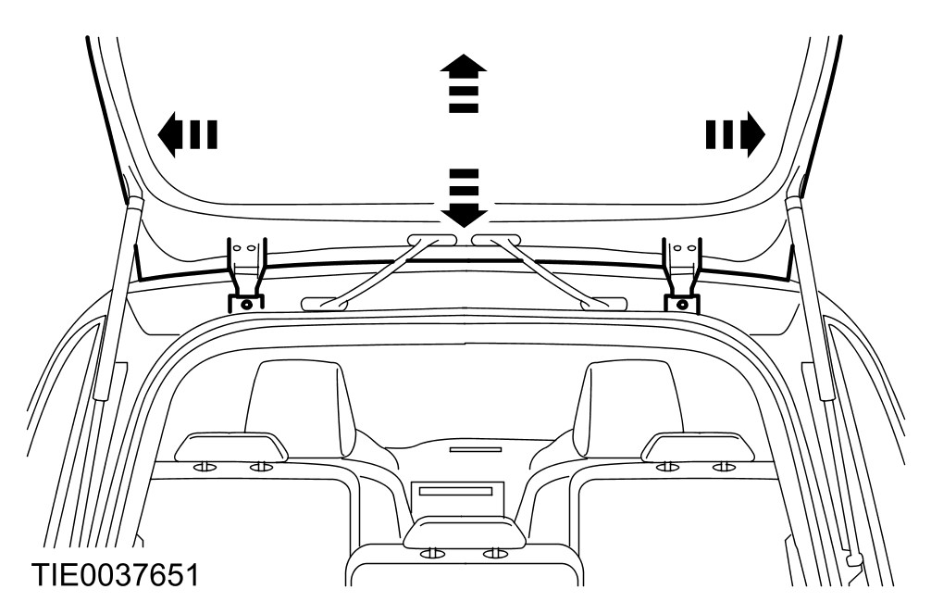

19. 锁紧尾门绞链至车身固定螺丝。

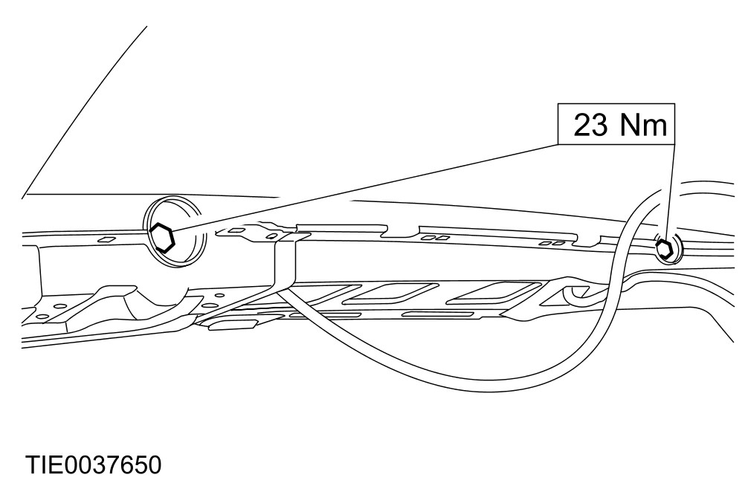

20. 确认尾门是在全关的位置。
21. 注意：尾门必须正确的置于尾门开口的中央位置。
检查并记录尾门相对于尾门开口，任何校正不当的位置。

22. 检查并记录尾门 相对于后车身面板二侧，任何校正不当的位置(图标为左侧)。
• XX = -1.0 mm ± 1.0 mm

23. 检查并记录尾门相对于车顶面板，任何校正不当的位置。
• XX = 4.0 mm ± 1.0 mm

24. 检查并记录尾门相对于车顶面板，任何校正不当的位置。
• XX = -1.0 mm ± 1.0 mm

25. 如果需要进一步的调整，则重复尾门绞链至车身调整。
26. 如果不需要进一步的调整，则开启尾门。
27. 安装顶篷。
28. 安装尾门开口防水条。

29. 请另一位技术人员在车内协助，检查并记录尾门弹簧锁锁闩板相对于尾门锁闩，任何校正不当的位置。
30. 开启尾门。
31. 拆除尾门弹簧锁锁闩板固定螺丝盖。

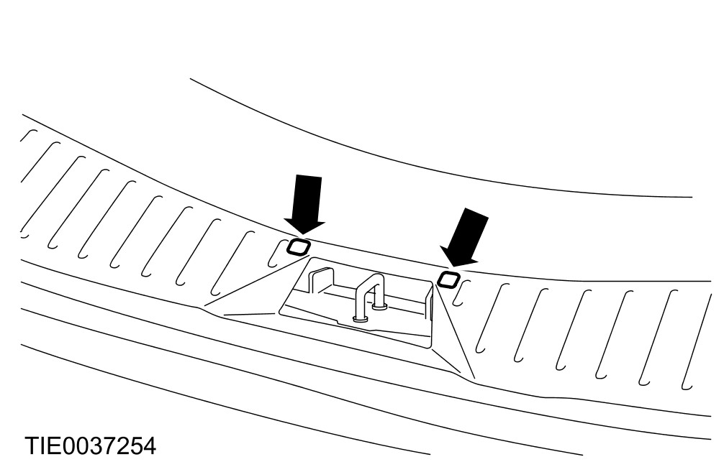

32. 放松尾门弹簧锁锁闩板固定螺丝半圈(拆除尾门开口踢脚板以方便工作)。

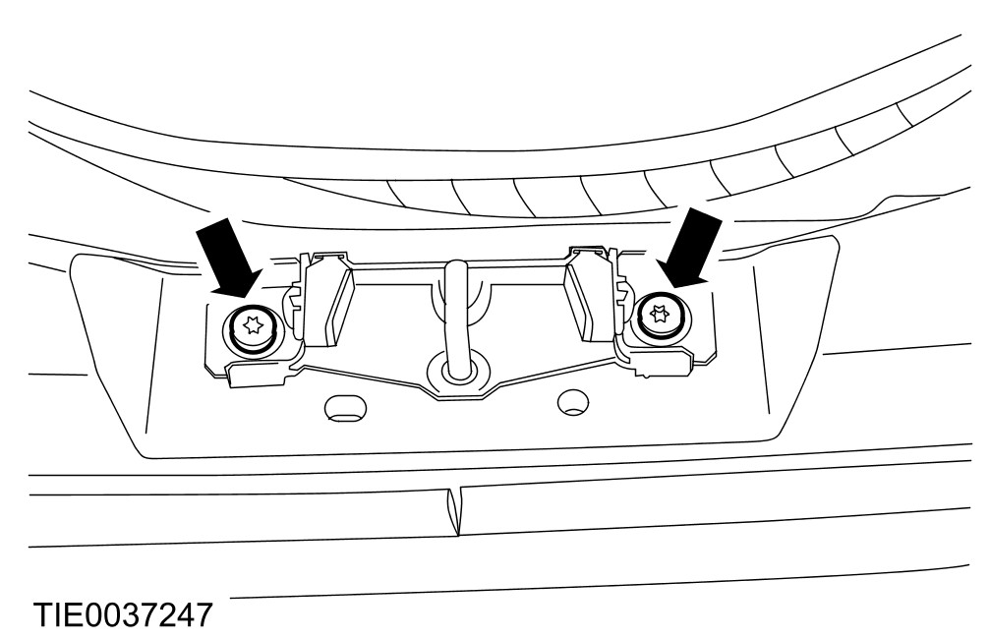

33. 视需要调整尾门弹簧锁锁闩板(拆除尾门开口踢脚板以方便工作)。

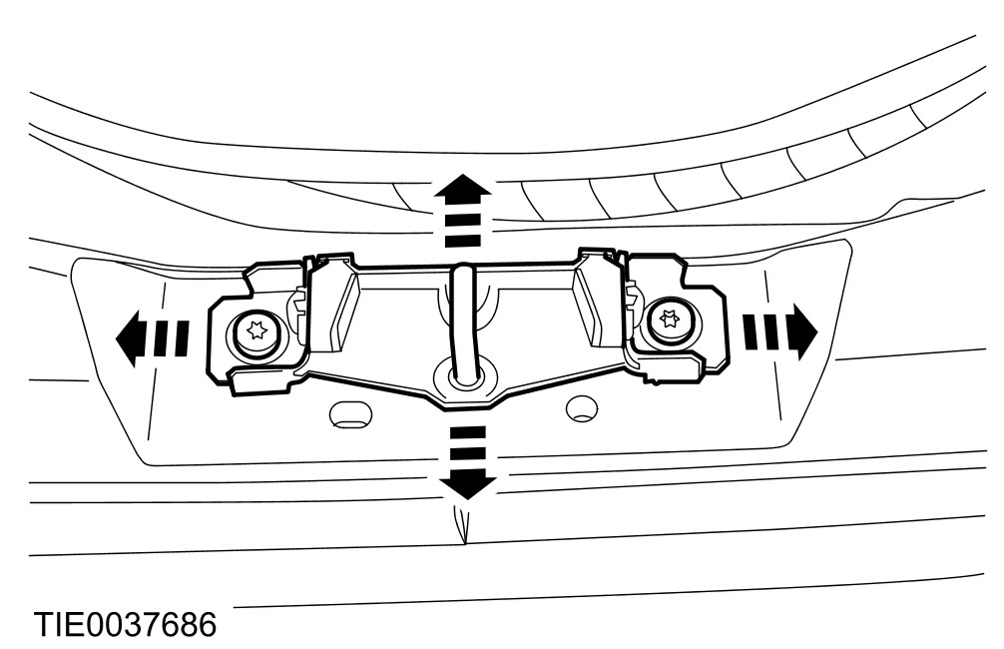

34. 锁紧尾门弹簧锁锁闩板固定螺丝(拆除尾门开口踢脚板以方便工作)。

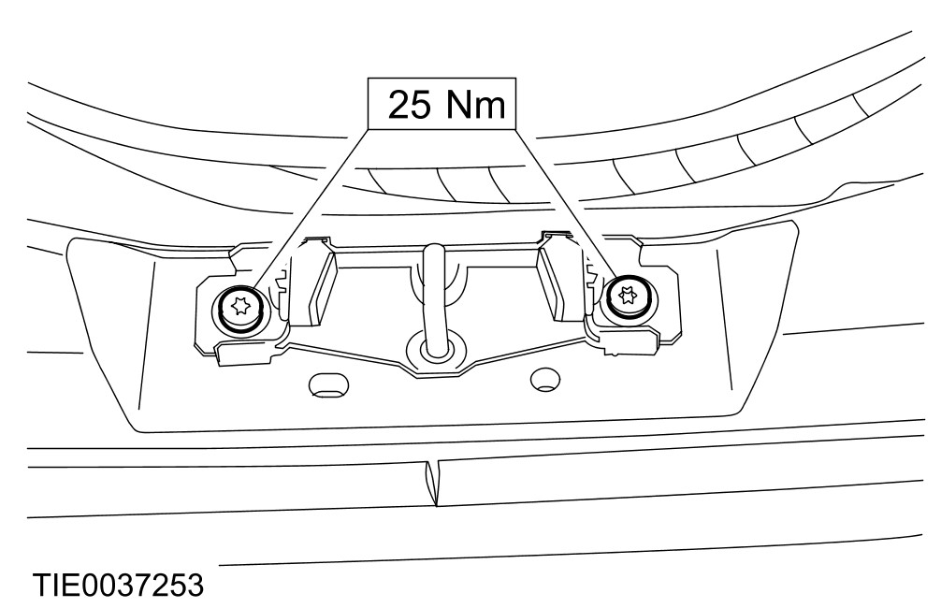

35. 请另一位技术人员在车内协助，检查并记录尾门弹簧锁锁闩板相对于尾门弹簧锁，任何校正不当的位置。
36. 如果需要进一步的调整，则重复尾门弹簧锁锁闩板调整。
37. 如果不需要进一步的调整，则安装尾门弹簧锁锁闩板固定螺丝盖。

车门校正 — 3车门

一般设备

变速箱千斤顶

名称 | 规格
黏着剂 - Loctite 243 | WSK-M2G349-A7

1. 注意：确认车门是在关闭的位置。
检查并记录车门相对于门框未对正的部份。
1. 3.5 mm ± 1.0 mm
2. 6.0 mm ± 2.0 mm
3. 4.5 mm ± 1.5 mm

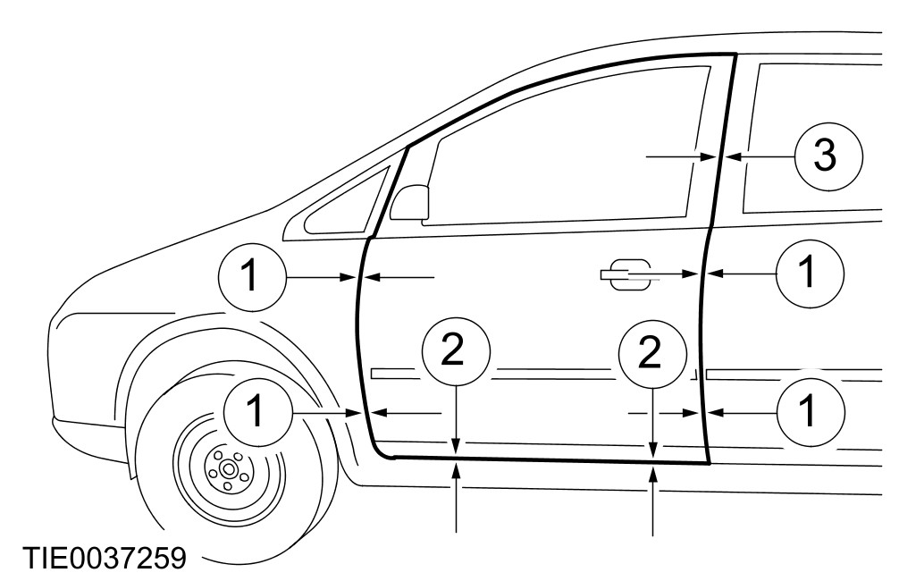

2. 如果需要进一步的调整，则开启车门并作上车门绞链的位置记号，以在必要时作为参考点。

3. 注意：由于A-柱上的车门绞链固定螺丝空间有限，车门必须要拆除。
从A-柱上拆下车门止挡器。
1. 拆除固定螺丝。
2. 将止挡器推至完全关闭的位置。

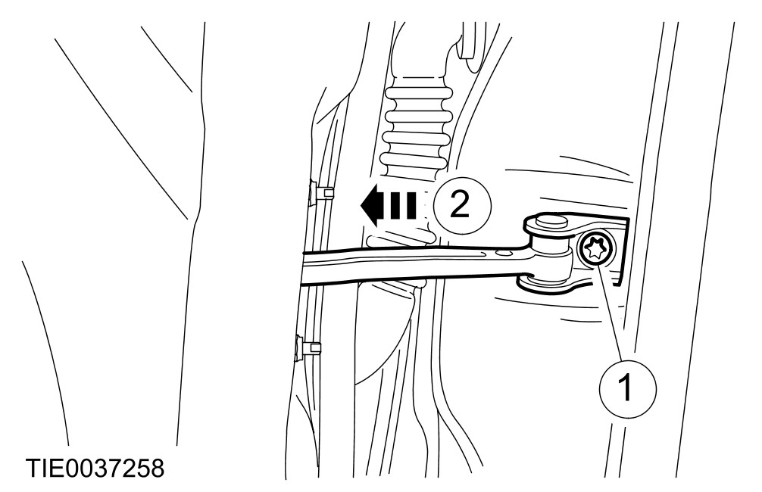

4. 从A-柱上拆下电气接头。

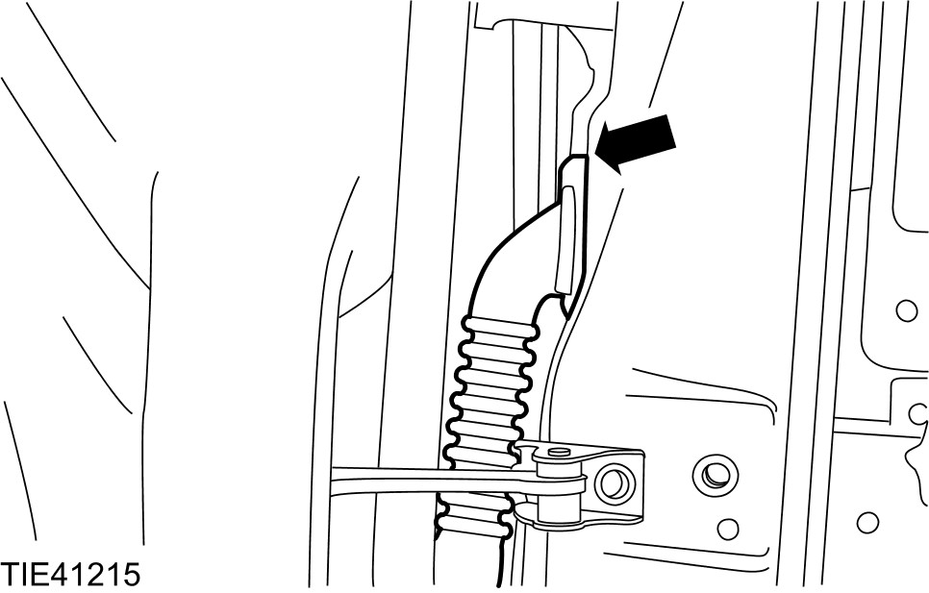

5. 拆开电气接头。

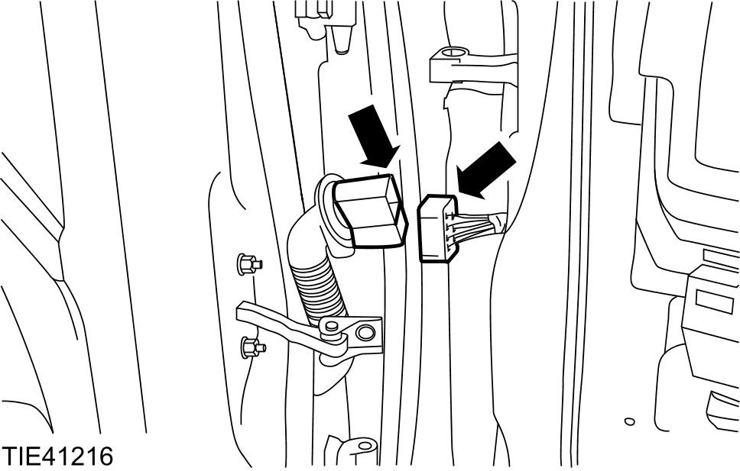

6. 小心：用一块柔软的布保护车门，以避免损坏。
请另一位技术人员协助，用一适当的变速箱千斤顶支撑车门。

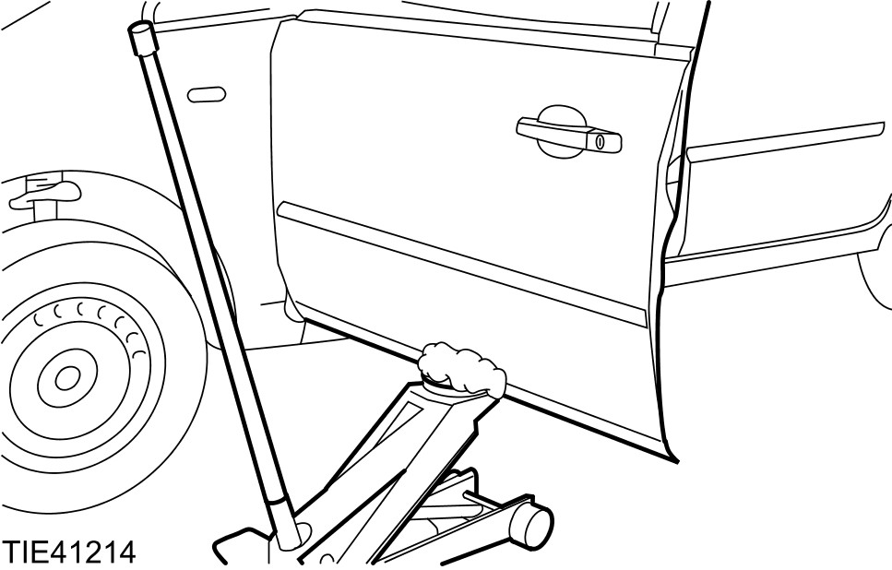

7. 拆除并抛弃车门绞链中央固定螺栓。

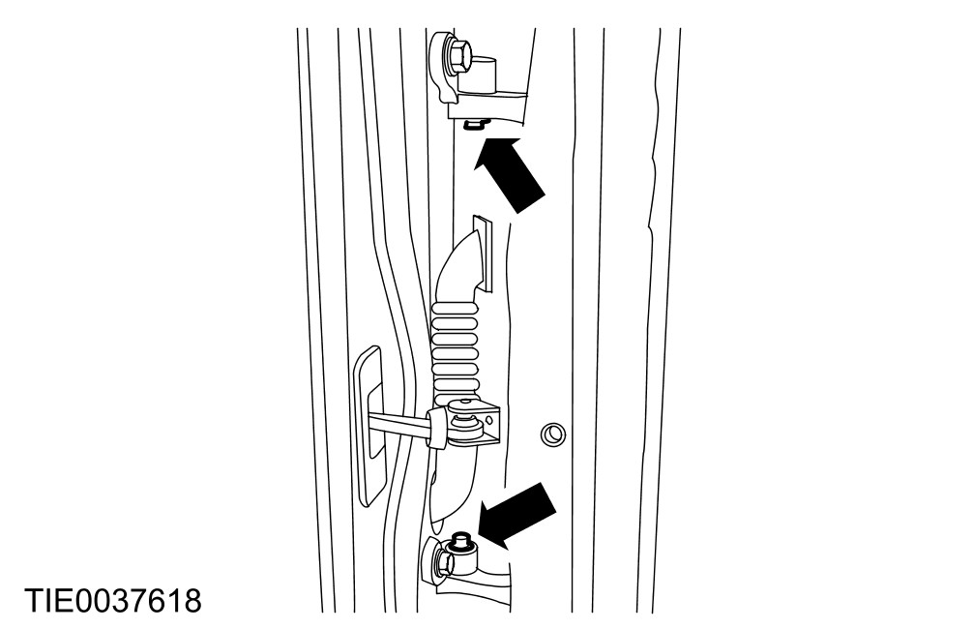

8. 小心：在将车门向上移动时要小心，因为在使车门绞链与车门绞链框分离时，可能需要用相当的力量。
请另一位技术人员协助，拆除前车门。

9. 放松车门绞链至A-柱固定螺丝半圈。

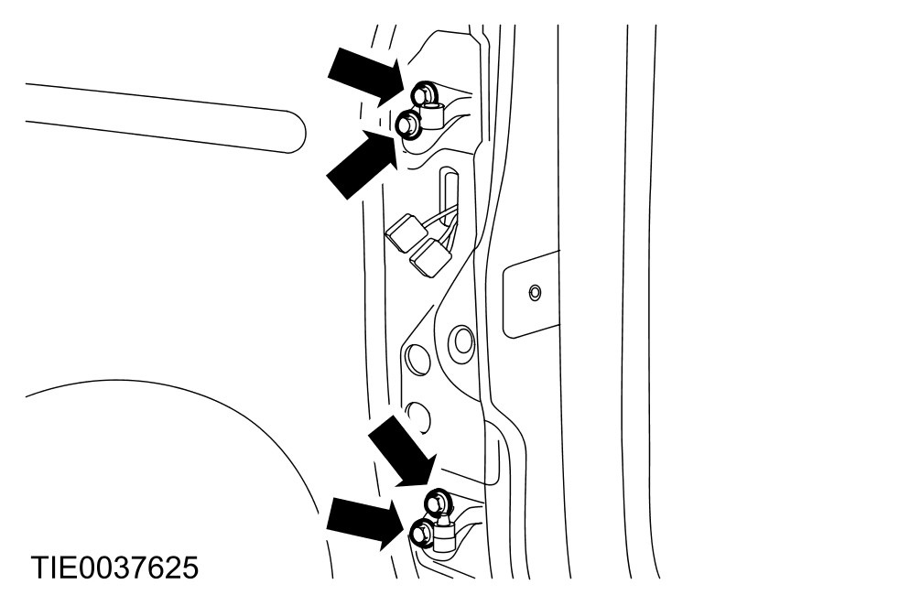

10. 小心：确认车门绞链保持在同一条枢轴中心在线。
视需要调整车门绞链。

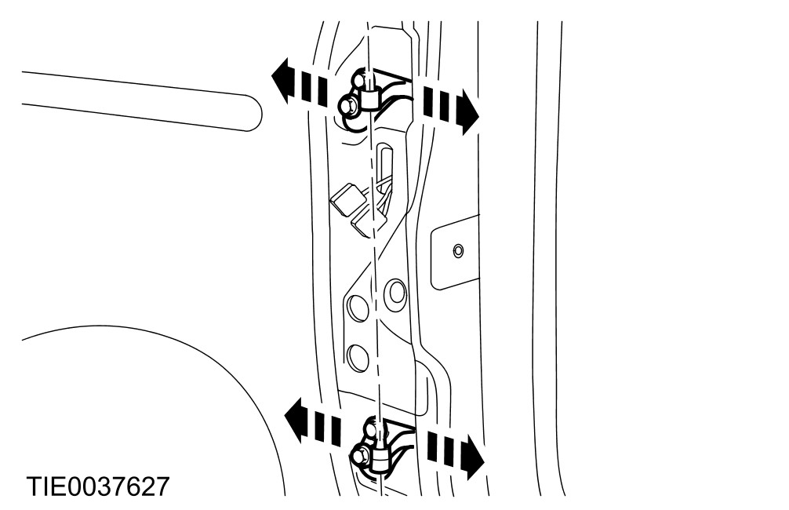

11. 小心：确认车门绞链保持在同一条枢轴中心在线。
锁紧车门绞链至A-柱固定螺丝。

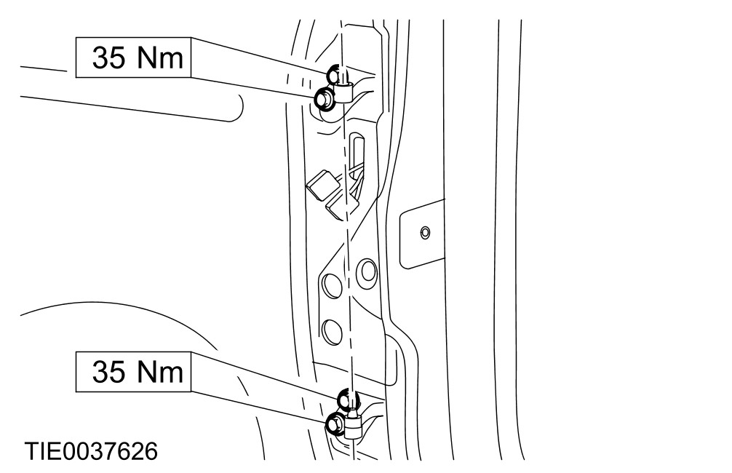

12. 安装车门。
• 确认车门绞链框是在正确的位置上。
13. 注意：不可在此阶段涂抹黏着剂。
安装新的车门绞链中央固定螺栓。

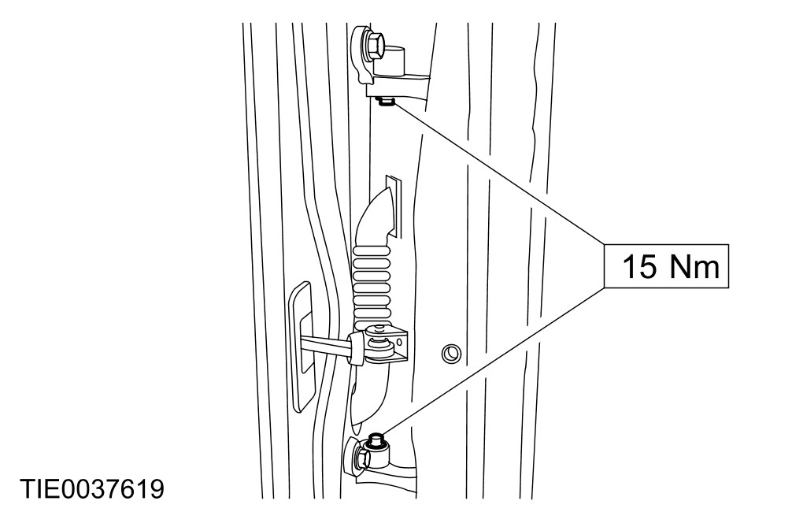

14. 关闭车门。
15. 注意：确认车门是在完全关闭的位置。
检查并记录车门相对于门框位对正的部份。
1. 3.5 mm ± 1.0 mm
2. 6.0 mm ± 2.0 mm
3. 4.5 mm ± 1.5 mm

16. 如果需要进一步的调整，则重复车门绞链至A-柱调整。
17. 如果不需要进一步的调整，拆除车门绞链中央固定螺栓。

18. 在车门绞链中央固定螺栓上涂抹一层黏着剂。
19. 安装车门绞链中央固定螺栓。

20. 关闭车门。
21. 注意：确认车门是在完全关闭的位置。
检查并记录车门相对于叶子板，未对正的部份。
• XX = -1.0 mm +1.0 mm至-2.0 mm

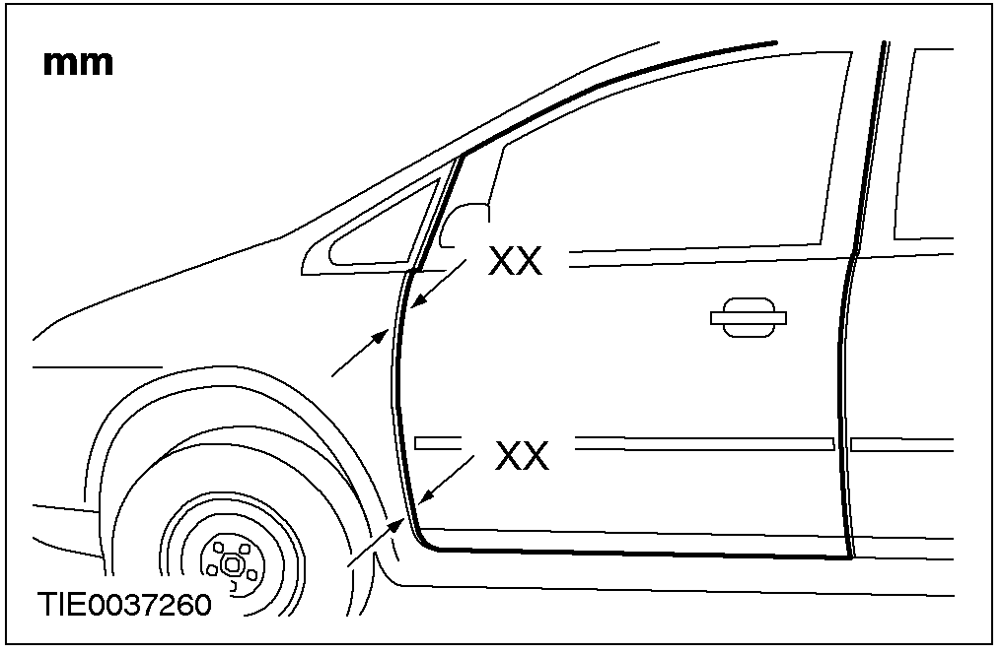

22. 开启车门。
23. 小心：用一块柔软的布保护车门，以避免损坏。
请另一位技术人员协助，用一个适当的变速箱千斤顶支撑车门。

24. 放松车门绞链至车门固定螺丝一圈。

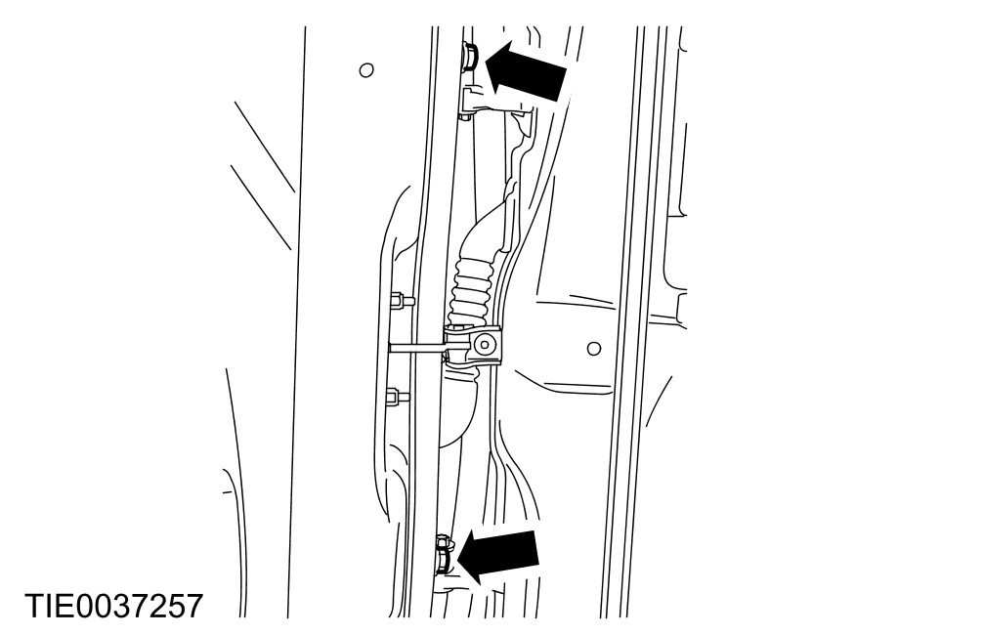

25. 小心：确认车门绞链框的位置正确，且在同一条枢轴中心在线。
视需要调整车门绞链。

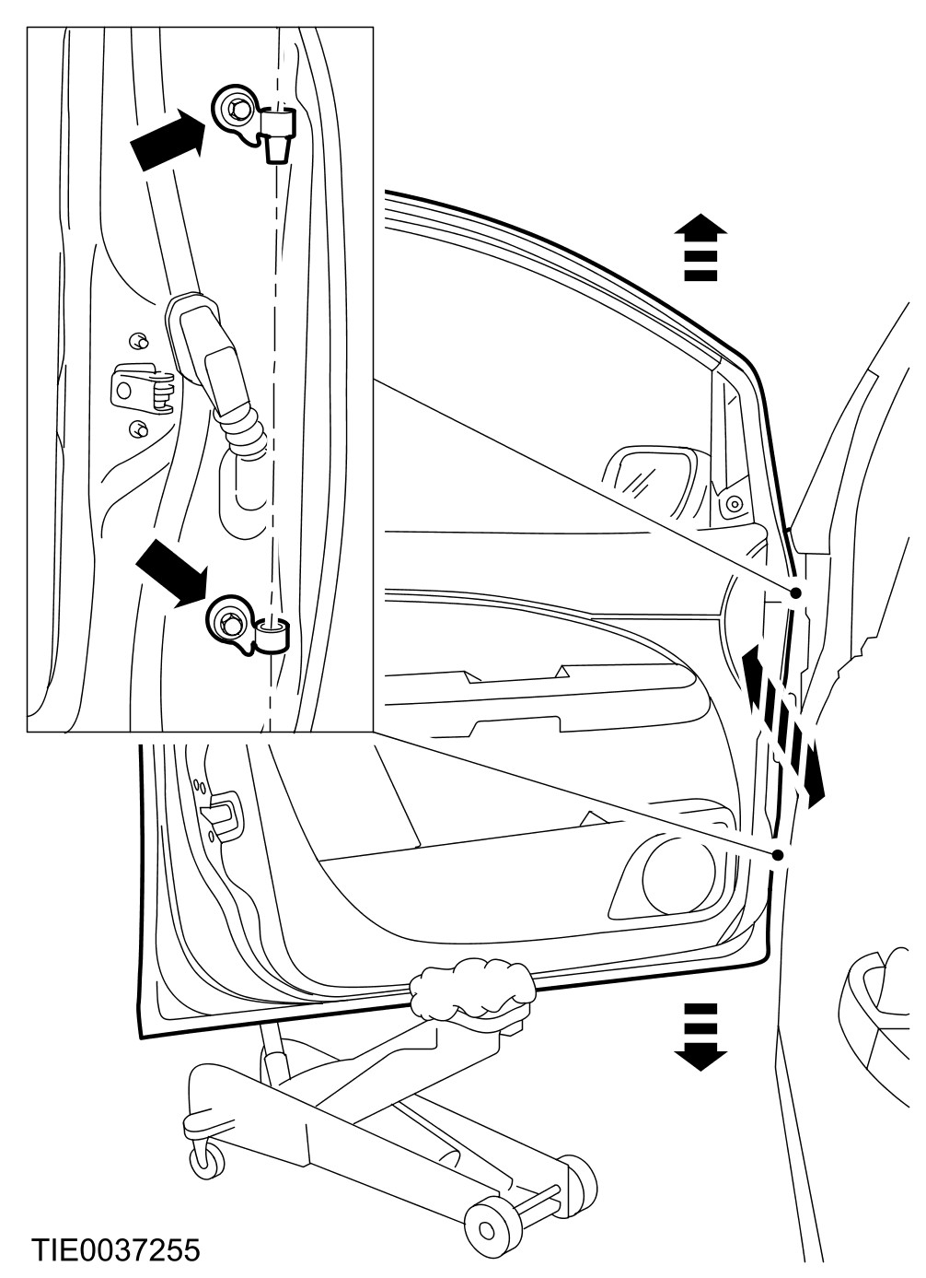

26. 小心：确认车门绞链框的位置正确，且在同一条枢轴中心在线。
锁紧车门绞链至车门固定螺丝。

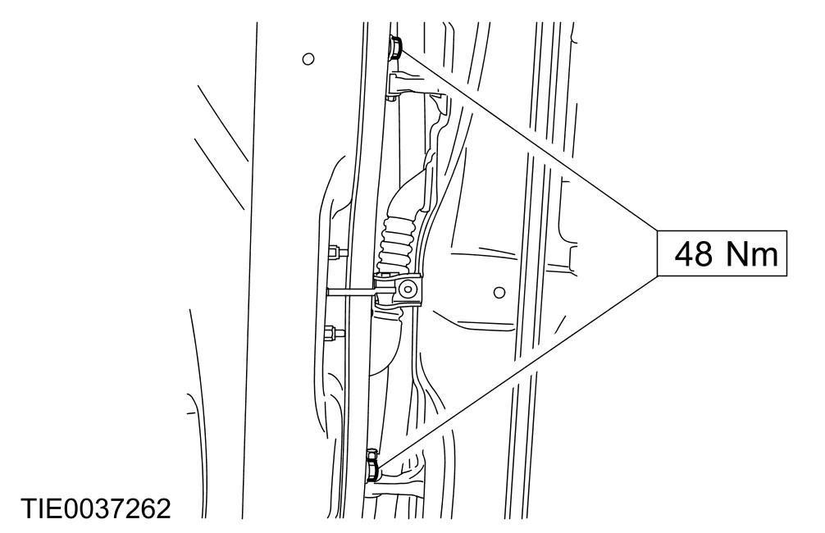

27. 关闭车门。
28. 注意：确认车门饰在完全关闭的位置上。
检查并记录车门相对于叶子板，未对正的部份。
• XX = -1.0 mm +1.0 mm至-2.0 mm

29. 如果需要进一步的调整，则重复车门绞链至车门调整。
30. 注意：确认车门是在完全关闭的位置。
如果不需要进一步的调整， 检查并记录车门相对于车身侧板，未对正的部份。
• XX = 0.0 mm +1.0 mm至-0.0 mm

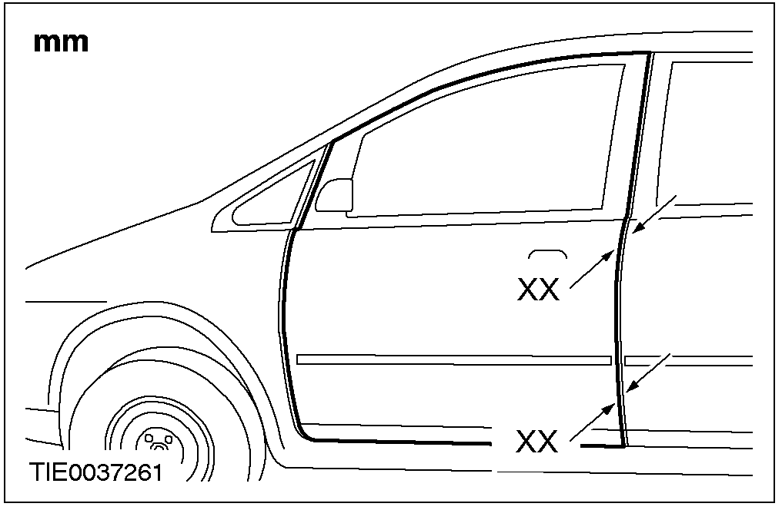

31. 开启车门，并在车门弹簧锁锁闩板的位置作上记号，以在必要时作为参考点。
32. 放松锁闩板固定螺丝半圈。

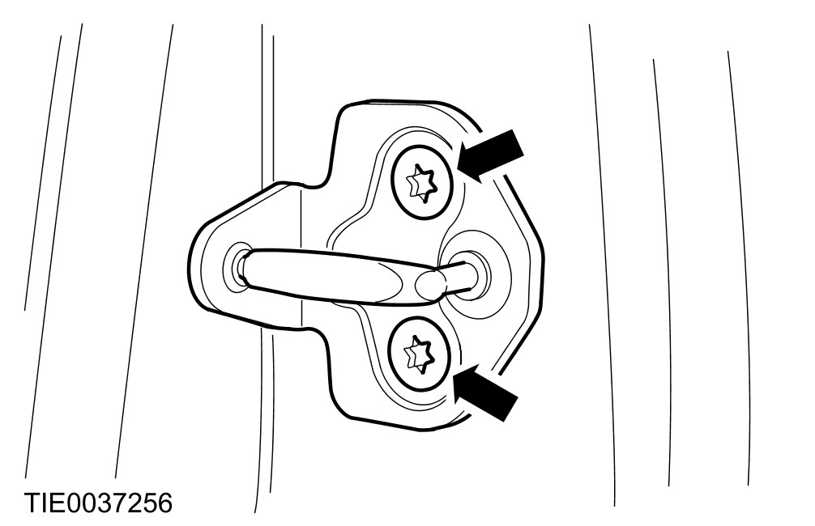

33. 小心：用一块柔软的布保护B-柱，以避免损坏。
用一 个适当的软槌，视需要调整锁闩板。

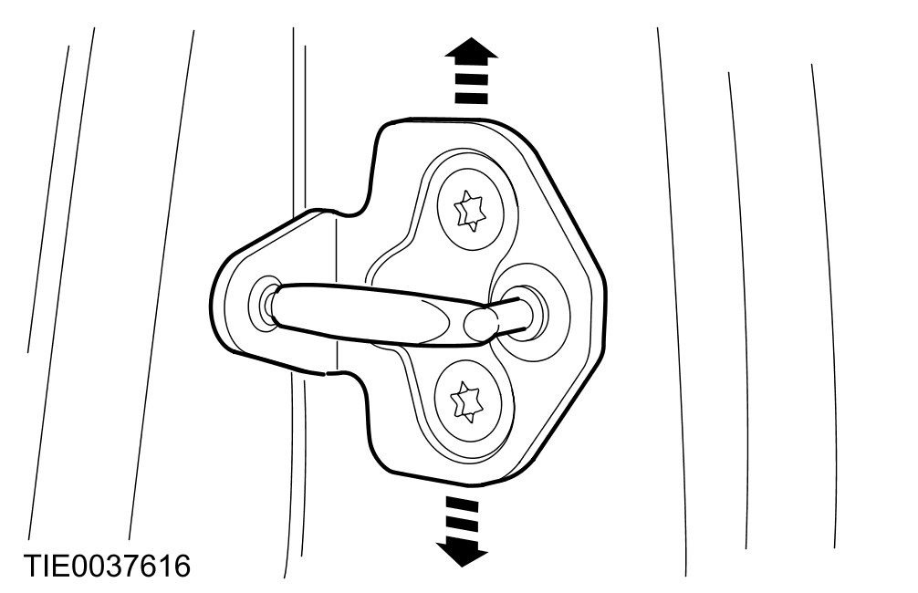

34. 锁紧锁闩板固定螺丝。

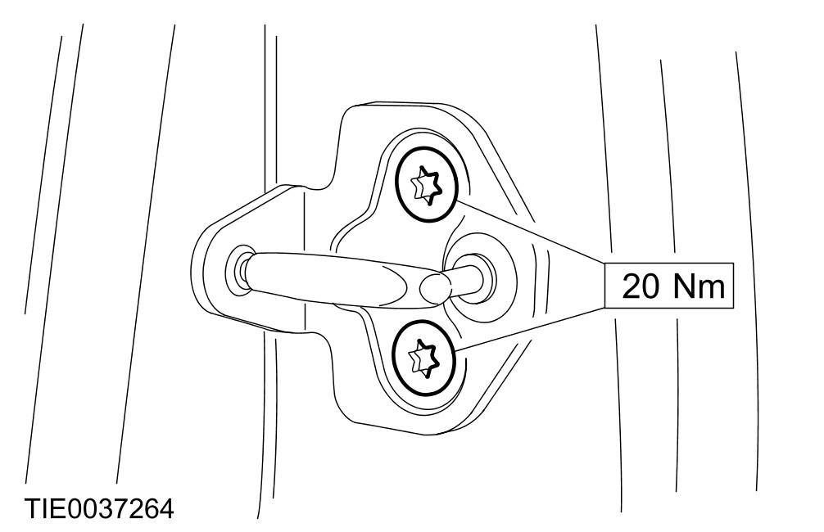

35. 关闭车门。
36. 注意：确认车门是在完全关闭的位置。
检查并记录车门相对于车身侧板，未对正的部份。
• XX = 0.0 mm +1.0 mm 至 -0.0 mm

37. 如果需要进一步的调整，则重复车门弹簧锁锁闩板至B-柱调整。
38. 如果不需要进一步的调整，则开启车门。
39. 连接电气接头。

40. 将电气接头连接至A-柱。

41. 小心：确认车门止挡器是正确的对正。
将车门止挡器连接至A-柱。
1. 将止挡器拉至开启位置。
2. 安装固定螺丝。

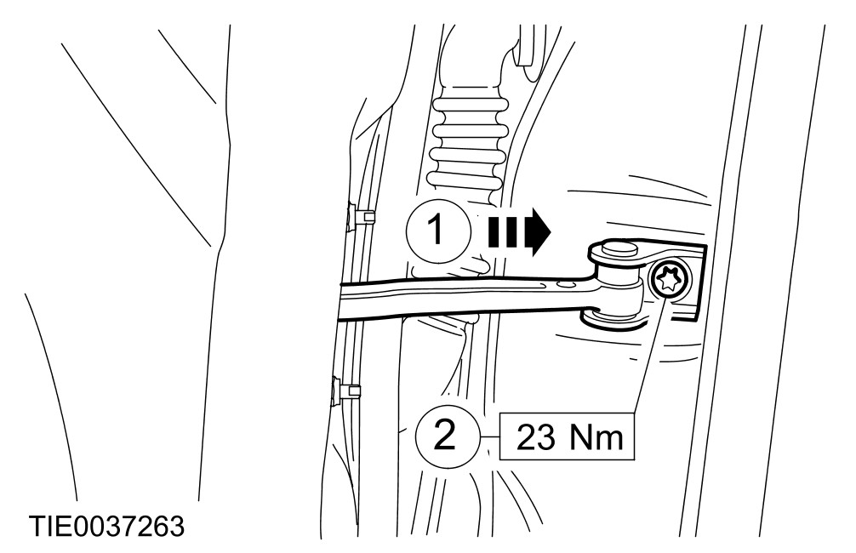

前车门校正 — 5-门/旅行车

一般设备

变速箱千斤顶

名称 | 规格
黏着剂 - Loctite 243 | WSK-M2G349-A7

注意：后车门校正必须在执行前车门校正前执行。有关的信息，请参阅本章节中的后车门校正。.
1. 注意：确认前与后门是在关闭的位置。
检查并记录前车门相对于车门框后车门前缘，未对正的部份。
1. 3.5 mm ± 1.0 mm
2. 6.0 mm ± 2.0 mm
3. 4.5 mm ± 1.5 mm

2. 如果需要进一步的调整，则开启前车门并作上前车门绞链的位置记号，以在必要时作为参考点。

3. 注意：由于A-柱上的前车门绞链固定螺丝空间有限，前车门必须要拆除。
从A-柱上拆下车门止挡器。
1. 拆除固定螺丝。
2. 将止挡器推至完全关闭的位置。

4. 从A-柱上拆下电气接头。

5. 拆开电气接头。

6. 小心：用一块柔软的布保护车门，以避免损坏。
请另一位技术人员协助，用一适当的变速箱千斤顶支撑车门。

7. 拆除并抛弃车门绞链中央固定螺栓。

8. 小心：在将车门向上移动时要小心，因为在使车门绞链与车门绞链框分离时，可能需要用相当的力量。
请另一位技术人员协助，拆除前车门。

9. 放松车门绞链至A-柱固定螺丝半圈。

10. 小心：确认车门绞链保持在同一条枢轴中心在线。
视需要调整车门绞链。

11. 小心：确认车门绞链保持在同一条枢轴中心在线。
锁紧车门绞链至A-柱固定螺丝。

12. 安装前车门。
• 确认车门绞链框是在正确的位置上。
13. 注意：不可在此阶段涂抹黏着剂。
安装新的车门绞链中央固定螺栓。

14. 关闭前车门。
15. 注意：确认前与后车门是在完全关闭的位置。
检查并记录前车门相对于车门框与及后车门的前缘，未对正的部份。
1. 3.5 mm ± 1.0 mm
2. 6.0 mm ± 2.0 mm
3. 4.5 mm ± 1.5 mm

16. 如果需要进一步的调整，则重复车门绞链至A-柱调整。
17. 如果不需要进一步的调整，拆除车门绞链中央固定螺栓。

18. 在车门绞链中央固定螺栓上涂抹一层黏着剂。
19. 安装车门绞链中央固定螺栓。

20. 关闭前车门。
21. 注意：确认前车门是在完全关闭的位置。
检查并记录前车门相对于叶子板，未对正的部份。
• XX = -1.0 mm +1.0 mm 至 -2.0 mm

22. 开启前车门。
23. 小心：用一块柔软的布保护车门，以避免损坏。
请另一位技术人员协助，用一个适当的变速箱千斤顶支撑车门。

24. 放松车门绞链至车门固定螺丝一圈。

25. 小心：确认t车门绞链框的位置正确，且在同一条枢轴中心在线。
视需要调整车门绞链。

26. 小心：确认车门绞链框的位置正确，且在同一条枢轴中心在线。
锁紧车门绞链至车门固定螺丝。

27. 关闭前车门。
28. 注意：确认前车门饰在完全关闭的位置上。
检查并记录前车门相对于叶子板，未对正的部份。
• XX = -1.0 mm +1.0 mm至-2.0 mm

29. 如果需要进一步的调整，则重复车门绞链至车门调整。
30. 注意：确认前与后车门是在完全关闭的位置。
如果不需要进一步的调整， 检查并记录前车门相对于后车门，未对正的部份。
• XX = 0.0 mm +1.0 mm至-0.0 mm

31. 开启前车门，并在前车门弹簧锁锁闩板的位置作上记号，以在必要时作为参考点。
32. 放松锁闩板固定螺丝半圈。

33. 小心：用一块柔软的布保护B-柱，以避免损坏。
用一 个适当的软槌，视需要调整锁闩板。

34. 锁紧锁闩板固定螺丝。

- 关闭前车门。

36. 注意：确认前与后车门是在完全关闭的位置。
检查并记录前车门相对于后车门，未对正的部份。
• XX = 0.0 mm +1.0 mm至-0.0 mm.

37. 如果需要进一步的调整，则重复前车门弹簧锁锁闩板至B-柱调整。
38. 如果不需要进一步的调整，则开启前车门。
39. 连接电气接头。

40. 将电气接头连接至A-柱。

41. 小心：确认车门止挡器是正确的对正。
将车门止挡器连接至A-柱。
1. 将止挡器拉至开启位置。
2. 安装固定螺丝。

后车门校正

1. 注意：确认前与后车门是在完全关闭的位置。
检查并记录后车门相对于车门框及前车门后缘，未对正的部份。
1. 3.5 mm ± 1.0 mm
2. 6.0 mm ± 2.0 mm
3. 4.5 mm ± 1.5 mm

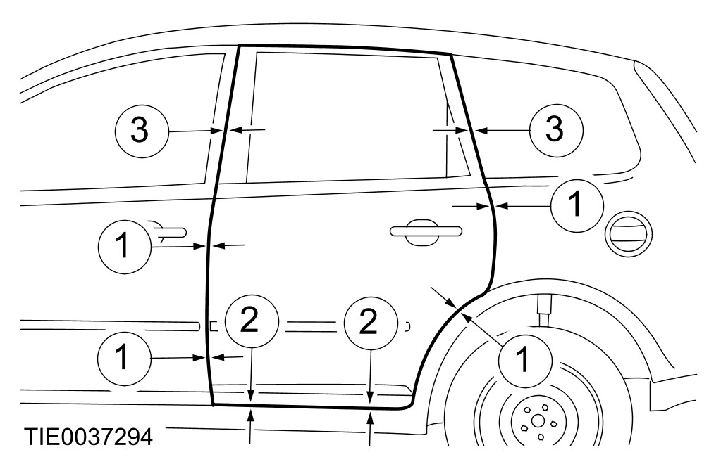

2. 如果需要进一步的调整，则开启前车门并在后车门绞链的位置座上记号，以在必要时作为参考点。
3. 开启后车门。
4. 从B-柱拆开车门止挡器。
1. 拆除固定螺丝。
2. 将止挡器推至完全关闭位置。

5. 关闭后车门。
6. 放松车门绞链至B-柱固定螺丝半圈。

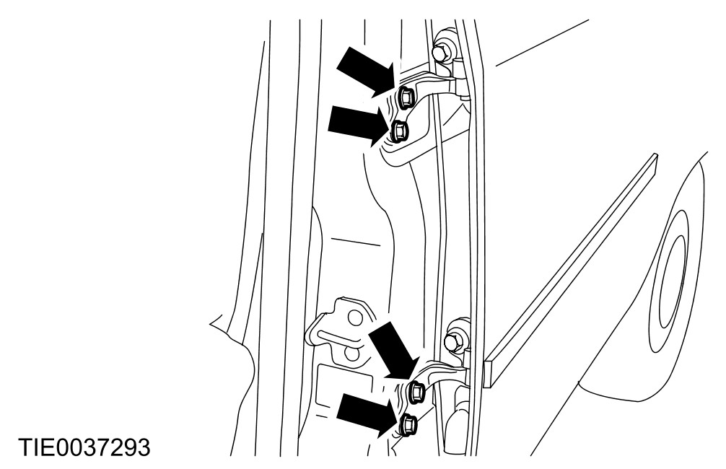

7. 视需要调整车门绞链。

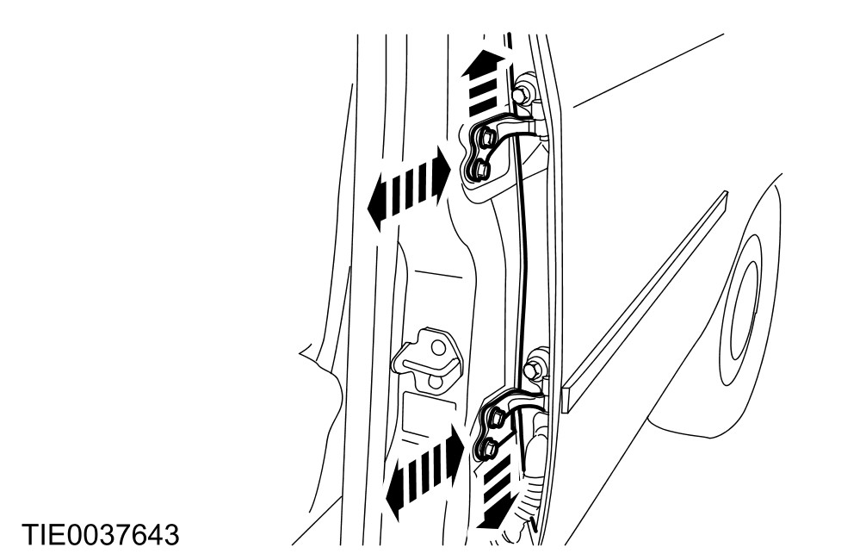

8. 锁紧车门绞链至B-柱固定螺丝。

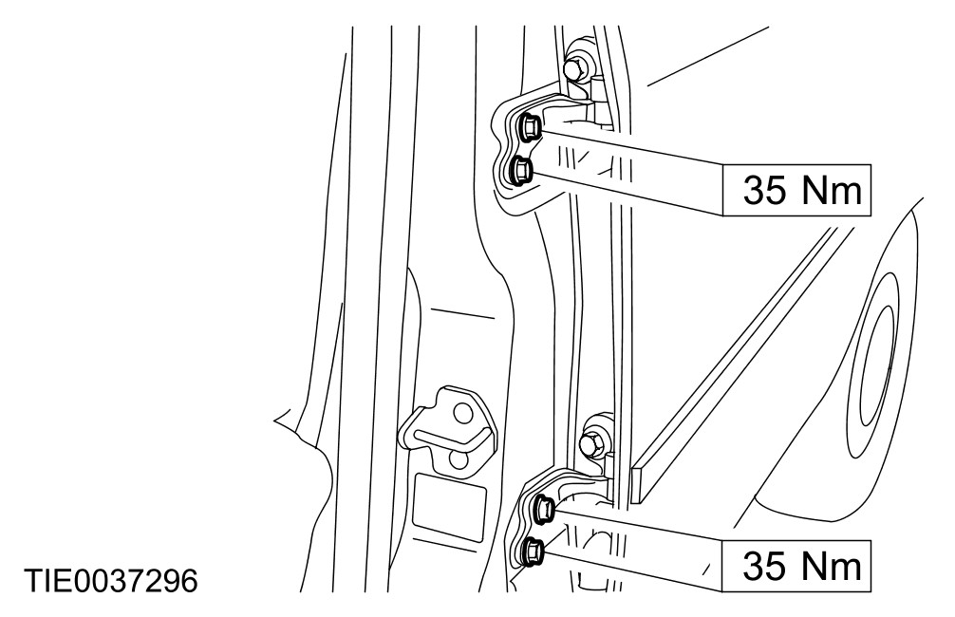

9. 关闭前车门。
10. 注意：确认前与后车门是在完全关闭的位置。
检查并记录后车门相对于车门框及前车门后缘，未对正的部份。
1. 3.5 mm ± 1.0 mm.
2. 6.0 mm ± 2.0 mm.
3. 4.5 mm ± 1.5 mm.

11. 如果需要进一步的调整，则重复车门绞链至B-柱调整。
12. 注意：确认前与后车门是在完全关闭的位置。
如果不需要进一步的调整， 检查并记录后车门 相对于前车门，任何校正不当的位置。
• XX = 0.0 mm + 0.0 mm至- 1.0 mm

13. 开启前车门。
14. 放松后车门绞链至车门固定螺丝一圈。

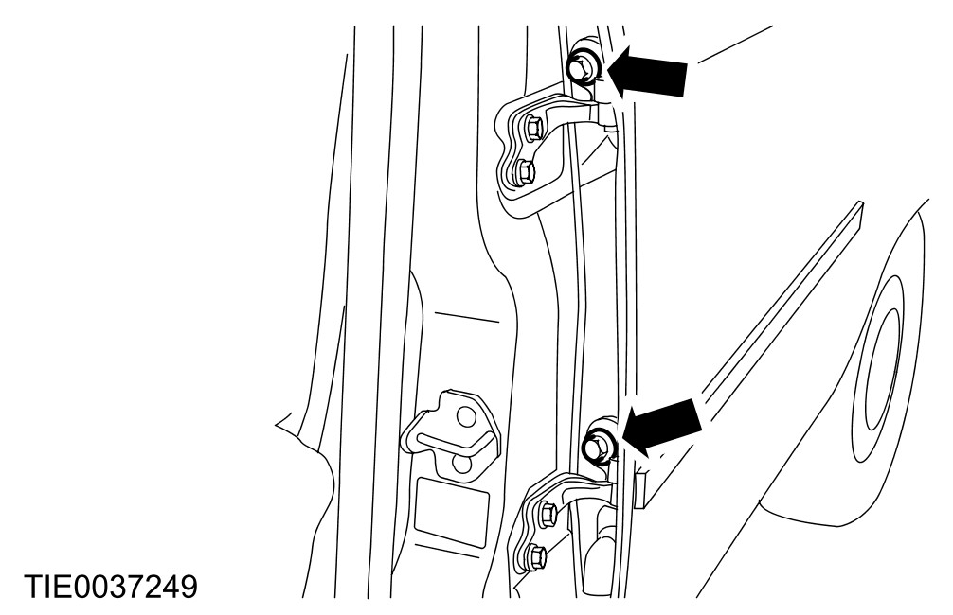

15. 视需要调整车门绞链。

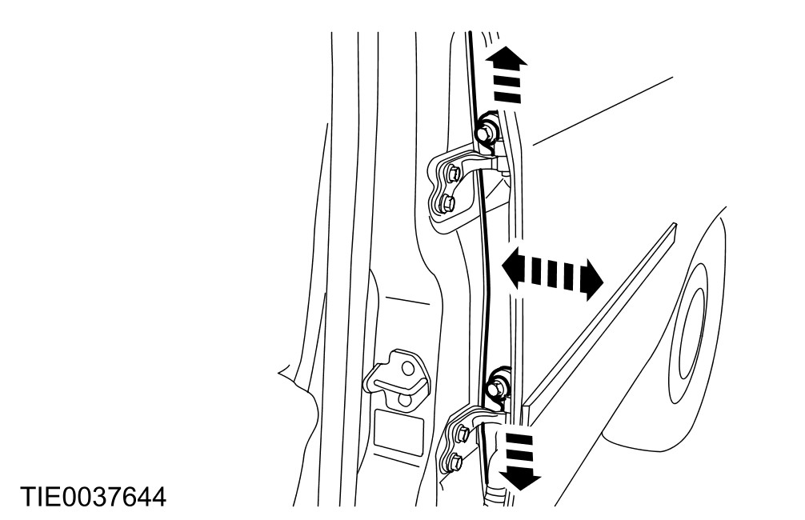

16. 锁紧车门绞链至车门固定螺丝。

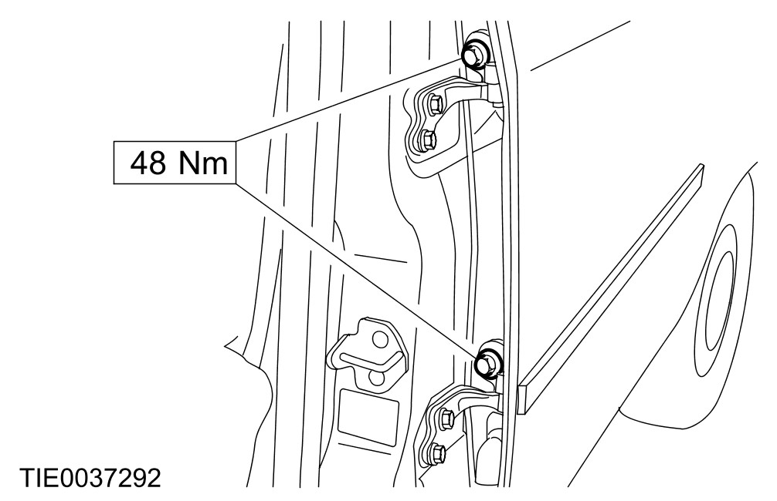

17. 关闭前车门。
18. 注意：确认前与后车门是在完全关闭的位置。
检查并记录后车门相对于前车门，未对正的部份。
• XX = 0.0 mm + 0.0 mm至- 1.0 mm

19. 如果需要进一步的调整，则重复车门绞链至车门调整。
20. 如果不需要进一步的调整， 检查并记录后车门 相对于后车身面板，任何校正不当的位置。
• XX = 0.0 mm +1.0 mm至- 0.0 mm

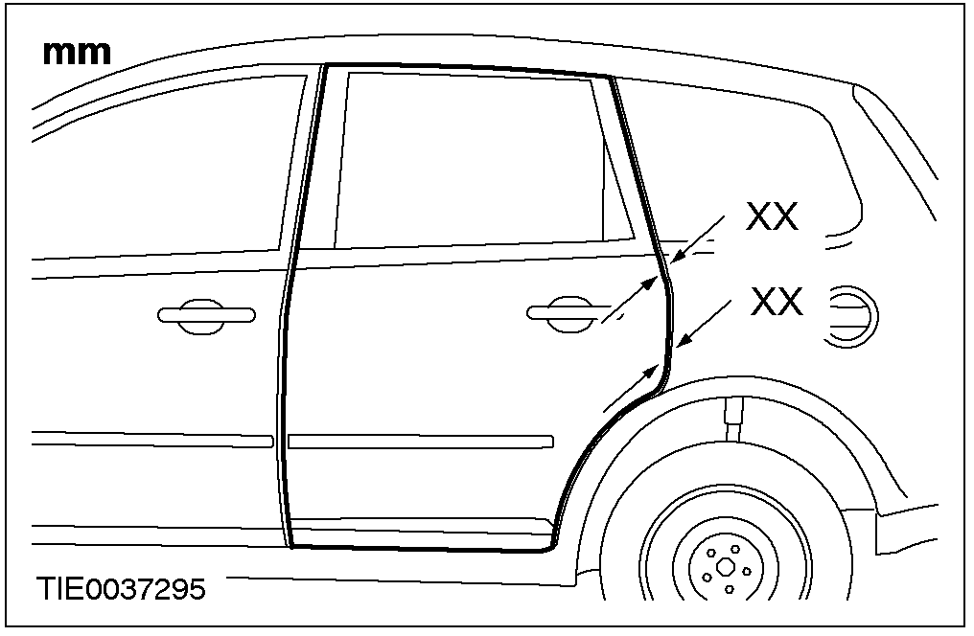

21. 开启后车门并在后车门弹簧锁锁闩板作上记号，以在必要时作为参考点。
22. 放松锁闩板固定螺丝半圈。

23. 小心：用一块柔软的布保护C-柱，以避免损坏。
用一适当的软槌，视需要调整锁闩板。

24. 锁紧锁闩板固定螺丝。

25. 关闭后车门。
26. 检查并记录后车门 相对于后车身面板，未对正的部份。
• XX = 0.0 mm +1.0 mm至- 0.0 mm

27. 如果需要进一步的调整，则重复后车门弹簧锁锁闩板至C-柱调整。
28. 如果不需要进一步的调整，则开启后车门。
29. 小心：确认车门止挡器是正确的对正。
将车门止挡器连接至B-柱。
1. 将止挡器拉至开启位置。
2. 安装固定螺丝。

